Бондар Тетяна Георгіївна,вчитель фізики вищої категорії, старший вчитель Юіївської ЗОШ І — ІІІ ст. Снігурівського района Миколаївської області
Тема: Око і зір. Вади зору. Окуляри.
Мета: формувати уявлення про будову ока; розширити й поглибити знання учнів про явища заломлення світла та використання цього явища в такій оптичній системі, як око; розвивати навички опрацювання науково - популярної літератури; виховувати учнів бережливе ставлення до свого зору.
Методи і прийоми: самостійна робота з взаємоперевіркою, бліц – опитування, рольова гра «Я вчитель», « Зав'яжи вузлик», фронтальний експеримент, спостереження, аналіз.
Наочність і обладнання: модель ока. ППЗ «Фізика – 7», презентації, малюнки короткозорого й далекозорого ока та виправлення цих дефектів лінзами.
Тип уроку: комбінований.
Хід уроку.
І. Організаційний етап(додаток1).
ІІ. Актуалізація опорних знань:
- Самостійна робота(додаток 2);
- Бліц – опитування(додаток 3)
ІІІ. Мотивація навчальної діяльності(додаток 4).
ІV. Формулювання мети й завдань уроку.
V. Вивчення нового матеріалу(додаток 5):
План
- Будова ока як оптичної системи.
- Акомодація.
- Вади зору.
- Правила для збереження зору(гімнастика для очей).
- Оптичні ілюзії.
VI.Закріплення.
Метод «Назви номер»(додаток 6)
VII. Підсумок уроку.
- Які ваші враження від уроку?
- Де ви можете використати знання, одержані сьогодні на уроці?
- Оцінювання учнів
VIII. Домашнє завдання.
1. Опрацювати §27, 28.
2. Підготувати повідомлення:
• Чому люди стверджують, що заєць косоокий?
• Як бачать глибоководні риби, що живуть у вічній темряві?
• Роль зору в моєму пізнанні світу.

Додаток 1
Доброго дня, любі!
Сьогоднішній урок приходиться на останній тиждень великого посту, який називається білим. А у неділю ми будемо святкувати один із величних християнських свят –Великдень. Тому цей урок я починаю словами Любові Забашти:
Сказав мудрець:
- Живи, добро звершай!
Та нагород за це не вимагай.
Лише в добро і вищу правду віра
людину відрізня від мавпи і від звіра.
Хай оживає істина стара:
Людина починається з добра!

Додаток 2
Самостійна робота
Тема. Фотометрія
- Позначте формулу розрахунку освітленості.
А E=  B E=
Б Е=² Г Е=²
- Як зміниться освітленість, якщо зменшити у 4 рази відстань від джерела світла до поверхні столу?
А збільшиться у рази
Б збільшиться у 2 рази
В збільшиться у 16 разів
Г зменшиться у 16 разів
- До яких явищ на Землі приводять зміни кута нахилу різних ділянок поверхні Південної півкулі планети протягом року й, отже, кількість енергії, що потрапляє на цю поверхню?
А зміна дня і ночі
Б зміна пір року
В магнітні бурі
Г вулканічна активність
- Установіть відповідність між назвою фізичної величини та її одиницею вимірювання.
1 освітленість А кд
2 світловий потік Б лм
3 світлова енергія В с
4 сила світла Г лк
Д Дж

Додаток 3
Бліц – опитування
- Що таке лінза?
- Яке фізичне явище лежить в основі її дії?
- Які бувають лінзи?
- Назвіть основні характеристики лінз.
- Які зображення можна отримати за допомогою лінзи?

Додаток 4

Нас оточує великий і мінливий світ – це велике щастя для людини з художнім баченням світу. Важко уявити стан людини, у якої відсутній зір! Яскраве сонце, синьоока блакить неба, золото пшениці, усмішка людини, політ птаха – ці щасливі миттєвості життя існують завдяки зору та законам фотометрії.
- Давайте зробимо такий експеримент. Усі заплющимо очі. Я зараз піднесла предмет у руці. Чи можете ви дати яку – небуть інформацію про нього? Звичайно, ні.
- Саме через очі ми отримуємо майже всю інформацію про навколишній світ. На зір припадає 90% такої інформації. А на інші почуття – лише 10%. Яка ж будова нашого ока?

Додаток 5
Зір – це процес, коли мозок сприймає сигнали від очей і перетворює їх на образи. У різних видів тварин у процесі еволюції виробилися різні види зору.
Око людини являє собою складну оптичну систему, що за своєю дією аналогічна оптичній системі фотоапарата. Розглянемо схематичний устрій ока. ( ПОЯСНЕННЯ З ВИКОРИСТАННЯМ ПРЕЗЕНТАЦІЇ)
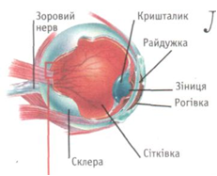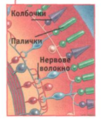
Око має кулясту форму й діаметр близько 2,5 см.
Склера - зовнішня захисна оболонка білого кольору
Рогівка - передня прозора частина склери
Райдужка - м’язове кільце, яке регулює кількість світла, що входить в око через зіницю. (Зафарбована пігментом).
Зіниця - отвір у райдужній оболонці (Залежно від інтенсивності падаючого світла рефлекторно змінює свій діаметр приблизно від 2 до 8 мм).
Кришталик - еластичне лінзоподібне тіло. Фокусує світло на сітківці, змінюючи фокусну відстань, яка має бути різною для близьких і віддалених об’єктів.
Сітківка - вистилає задню стінку ока, клітини якої посилають імпульси у мозок.
(складається з млн. світлочутливих клітин, які мають форму паличок і колбочок:
✓ Палички – діють при слабкому освітленні, але не розрізняють кольори;
✓ Колбочки – діють при яскравому освітленні, розрізняють кольори)
Зоровий нерв - канал передачі імпульсу від сітківки до мозку.
Промені світла від предмета, заломлюючись на межі повітря і роговиці, проходять далі крізь прозору рідину кришталика (лінзу зі змінною оптичною силою), склоподібне тіло й створюють зображення на сітківці. Роговиця, прозора рідина, кришталик і склоподібне тіло утворюють оптичну систему, оптичний центр якої розташований на відстані близько 5 мм від роговиці. При розслабленому очному м’язі оптична сила ока становить приблизно 5 дптр, при максимальній напрузі м’яза – 70 дптр.
Основна особливість ока як оптичного інструмента полягає в здатності рефлекторно змінювати оптичну силу очної оптики залежно від розташування предмета. Таке пристосування ока до зміни розташування предмета, за яким ведеться спостереження, називається акомодацією.
Область акомодації ока можна визначити положенням двох точок:
➢ Дальня точка акомодації визначається положенням предмета, зображення якого виходить на сітківці при розслабленому очному м’язі. У нормального ока дальня точка акомодації перебуває в безкінечності.
➢ Ближня точка акомодації – відстань від предмета до ока при максимальній напрузі очного м’яза. Ближня точка нормального ока розташована на відстані 10-20 см від ока. З віком ця відстань збільшується.
Окрім цих двох точок, що визначають межі області акомодації, в ока є відстань найкращого зору тобто відстань від предмета до ока, при якій найзручніше (без надмірної напруги) розглядати деталі предмета )наприклад читати дрібний текст). Ця відстань у нормального ока умовно становить 25 см.
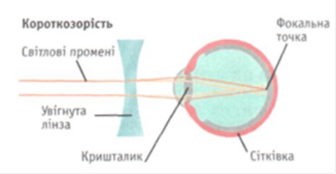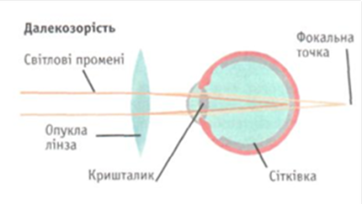

При нормальному зорі зображення віддалених предметів, якщо око не напружене, опиняються на сітківці, при порушенні зору вони можуть опинятися або перед сітківкою(короткозорість), або за сітківкою (далекозорість). Відстань найкращого зору в короткозорого ока менша, а в далекозорого – більша, ніж у нормального. Для виправлення дефекту зору використовують окуляри. Для далекозорого ока потрібні окуляри з позитивною оптичною силою (збиральні лінзи), для короткозорого – з негативною оптичною силою (розсіювальні лінзи).
Види зору у тварин (презентація)
Око жаби – чудова біологічна інформаційна система, що обирає лише ту інформацію, яка становить інтерес: наприклад, муху, що пролітає десь поблизу, жаба миттю схопить і з’їсть.
Бджола чітко розрізняє форму і розміри тіні, що промайнули поблизу неї. Вона також може оцінити швидкість руху цього об’єкта. Окрім того, природа наділила бджіл здатністю сприймати ультрафіолетове випромінювання, а здатність відрізняти площину поляризації світла, що розсіяне у небі, допомагає комахам орієнтуватися в просторі.
Комахи мають складені очі. Очі складаються з фасеток, немов діамант, а кожна фасетка – це лінза. Кожне око домашньої мухи має 4000 фасеток. Коли муха дивиться на квітку, кожна фасетка бачить крихітну частину квітки. Потім мозок мухи складає тисячі зображень у єдине зображення квітки, неначе малі шматочки утворюють мозаїку. У складених очах об’єкти виглядають найчіткіше, якщо дивитися зблизька. Якщо ви піднесете годинник занадто близько до своїх очей, він вийде з фокусу. Але якби ви були мухою, ваш найкращий фокус утворювався б, коли ви повзали б по циферблату годинника. Врешті-решт, комахи малі, отже, найважливішим для них є те, що відбувається за сантиметри від них, а не за метри.
Курка дивиться на світ одним оком. Згадайте, як вона при цьому повертає голову.
Кальмари бачать інфрачервоне випромінювання. Риби бачать у воді значно краще за людину, а деякі з них, наприклад карасі, добре бачать навіть те, що відбувається над водою, у тому числі й самого рибалку.
Зайця не випадково прозвали «косим»: його очі дійсно дивляться в різні боки. Завдяки цьому заєць, не повертаючи голови, бачить практично все, що відбувається довкола нього (навіть позаду). Такий широкий огляд життєво важливий для зайця, оскільки він має бути весь час насторожі.
Саме через це природа надала «косі» очі й іншим травоїдним: «косять» коні, козулі, кози, вівці… Усім їм необхідно мати широкий огляд, щоб вчасно помітити хижака, що підкрадається.
Зате в самих хижаків – зір бінокулярний! Згадайте глибоко посаджені очі вовка, тигра або лева, які дивляться прямо вперед. Бінокулярний зір необхідний хижакові: готуючись до стрибка, він має точно оцінити відстань до своєї жертви.
Сови мають широку ділянку бінокулярного зору, але може дивитися тільки вперед.
Не всім тваринам властивий кольоровий зір. Одні тварини бачать усе чорно-білим (коти, собаки), а інші сприймають випромінювання, невидиме для людей.
Очі птахів-хижаків, як орли або грифи, налаштовані таким чином, щоб дивитися вперед, подібно до людських очей. Але їхні очі діють, немов телескопи, дозволяючи їм бачити малі предмети з великої відстані.
Хоча око – дивний оптичний прилад, воно все-таки може помилятися! Омани зору називають оптичними ілюзіями (від латинського слова «ілюзіо» - обманювати). (ПРЕЗЕНТАЦІЯ «ОПТИЧНІ ІЛЮЗІЇ»).
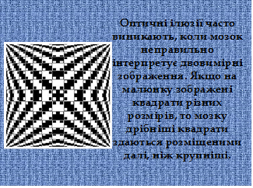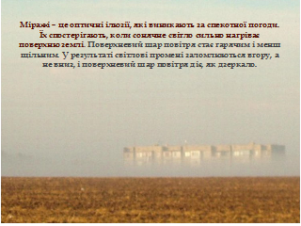

Метод «Зав'яжи вузлик»
З переліку слів потрібно скласти правило.
Правило 1. Очі, чистота, берегти, в, ушкодження, від.
Правило 2. Потік, потужний, освітлення, запобігати, світловий.
Правило 3. Перенапружувати, при, не, освітленості, малій, очі.
Правило 4. Користуватися, не, окулярами, соромитися.

Додаток 6
Метод «Назви номер»
Учень називає число, вчитель зачитує питання, що йому відповідає.
- Яку форму має очне яблуко?
- Який відсоток інформації припадає на зір?
- Як називається зовнішня оболонка ока?
- Як називається оболонка, що впливає на колір очей?
- Як називається складова ока, що нагадує двоопуклу лінзу?
- Завдяки чому на сітківці ока з’являється зображення предмета, на який дивиться людина? Яке це зображення?
- Як зображення передається в мозок?
- Чому при різних відстанях до предмета його чітке зображення в здоровому оці завжди виходить на сітківці?
- Яку перевагу дає зір двома очима?
- Які два основні дефекти зору ви знаєте?
- Яке око називається короткозорим?
- Яке око називається далекозорим?
- Якими окулярами усувається короткозорість? далекозорість?

